Gemeente Enschede, verkeersbesluit: Opheffen gereserveerde parkeerplaatsen ‘arts’ aan de Nassaustraat te Enschede | 

Burgemeester en Wethouders van Enschede

Besluit
- door het verwijderen van verkeersborden E8 (arts) van bijlage 1 van het RVV 1990 inclusief onderbord met de tekst “ 7-18 h” en onderborden met twee pijlen schuin naar beneden gericht ter aanduiding van de bedoelde parkeerplaatsen (vier in totaal), een parkeergelegenheid alleen bestemd voor de voertuigcategorie of groep voertuigen die op het bord is aangegeven (arts) op te heffen op het parkeerterrein aan de Nassaustraat ter hoogte van huisnummer 20 nabij de ingang van het gezondheidscentrum Veldpoort.

Datum : 6 juni 2019
Ons kenmerk : V-2019-3201 1900055314

Belangenafweging en motivering
Dit besluit wordt genomen uit oogpunt van het/de genoemde doel(en) in artikel 2 van de Wegenverkeerswet 1994:
- het verzekeren van de veiligheid op de weg
- het beschermen van weggebruikers en passagiers
- het zoveel mogelijk waarborgen van de vrijheid van het verkeer
Bij de afweging van de diverse belangen is/zijn deze doelstelling(-en) zwaarder bevonden dan andere met dit besluit betrokken doelstellingen en belangen.

Er is overleg gevoerd met de verkeersadviseur van Politie Oost-Nederland, district Twente, die kan instemmen met deze maatregel.

Huidige situatie
De Nassaustraat is gelegen in de wijk Horstlanden-Stadsweide, direct ten zuidwesten van het centrum van Enschede. De straat is ingericht als een erftoegangsweg waarbij aan de westzijde van de weg parkeerplaatsen zijn gerealiseerd. Het voornaamste deel van de woningen in de Nassaustraat
beschikt niet over parkeergelegenheid op eigen terrein. Naast de parkeerplaatsen in de straat zijn aan de achterzijde van de woningen een aantal parkeerterreinen aanwezig. Deze parkeerterreinen zijn openbaar toegankelijk en bereikbaar vanaf de Nassaustraat.

Aan de achterzijde van wooncomplex ‘De Plaay’ is ook een dergelijk parkeerterrein gevestigd. De parkeerplaatsen aldaar zijn onder andere bedoeld om te voorzien in de parkeerbehoefte van bewoners. Daarnaast is aan dit parkeerterrein het gezondheidscentrum de Veldpoort gevestigd. Bezoekers van het gezondheidscentrum parkeren ook op het betreffende parkeerterrein.

Aanleiding nieuw verkeersbesluit
In gezondheidscentrum de Veldpoort was tot voor kort een artsenpraktijk gevestigd. Omwille van de bereikbaarheid en het goed kunnen uitvoeren van spoeddiensten waren op het parkeerterrein vier parkeerplaatsen gereserveerd voor artsen. Omdat de artsenpraktijk inmiddels elders is gevestigd, is de noodzaak om parkeerplaatsen specifiek voor artsen te reserveren, op het parkeerterrein aan de Nassaustraat komen te vervallen.

Doelstelling nieuw verkeersbesluit
Door de specifiek voor artsen gereserveerde parkeerplaatsen op te heffen kunnen de betreffende parkeerplaatsen weer ingezet worden voor openbaar gebruik. Daarmee wordt de parkeercapaciteit in de Nassaustraat verhoogd.

Wettelijk kader
Het nemen van een verkeersbesluit is volgens artikel 15 van de Wegenverkeerswet 1994 vereist indien:
- door plaatsing of verwijdering van verkeerstekens, en onderborden, een gebod of verbod wordt ingesteld of aangepast;

Burgemeester en Wethouders zijn volgens artikel 18, lid 1d, van de Wegenverkeerswet 1994 (WVW)
bevoegd om verkeersbesluiten te nemen, te wijzigen en in te trekken.

Verkeersbesluiten worden genomen na overleg met de (vertegenwoordiger van) de korpschef conform artikel 24 van het BABW.

Bebordingsplan

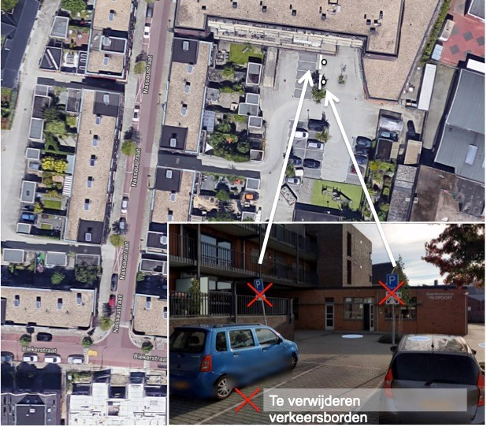

Bezwaar
Op grond van de Algemene wet bestuursrecht kan iedereen van wie het belang rechtstreeks bij een besluit is betrokken, hiertegen een bezwaarschrift indienen. Dit moet gebeuren binnen zes weken na de dag waarop burgemeester en wethouders het besluit hebben verzonden.

Het bezwaarschrift moet worden gericht aan Burgemeester en Wethouders, Commissie Bezwaarschriften, Postbus 20, 7500 AA te Enschede. In het bezwaarschift moeten in ieder geval de volgende onderwerpen opgenomen zijn:
- uw naam en adres;
- de datum waarop u het bezwaarschrift schrijft;
- de datum van vermelding in de digitale Staatscourant;
- tegen welk besluit u bezwaar maakt (met vermelding van besluitnummer);
- de reden waarom u het er niet mee eens bent;
- uw handtekening;

Het maken van bezwaar schorst niet de werking van dit besluit.

Aldus vastgesteld op 5 juni 2019.

Burgemeester en Wethouders van Enschede,
namens dezen,

G.E.S. Walgemoet,
teamleider afdeling Bestemmen & Vergunnen

